XT16 Scheda creata il 24 ottobre 2021; Ultimo aggiornamento: 14 giugno 2026
Descrizione storico-bibliografica

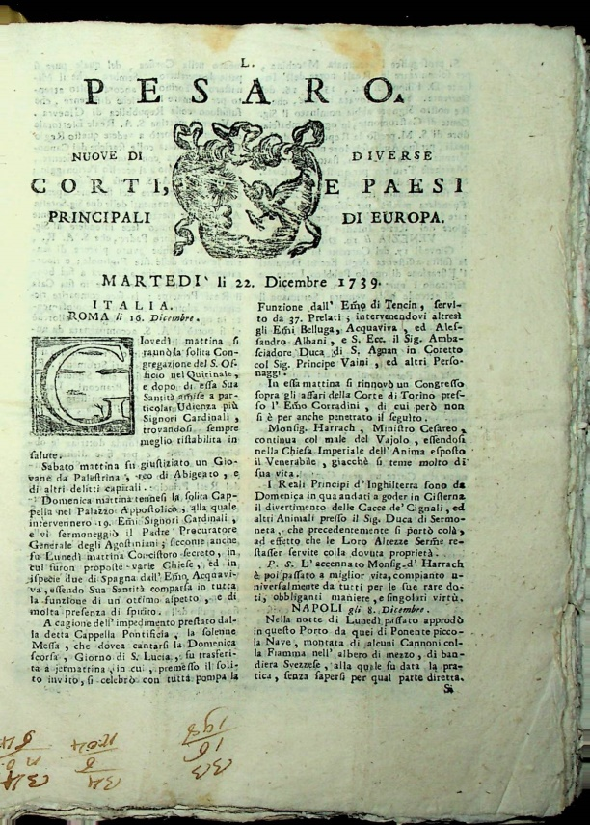

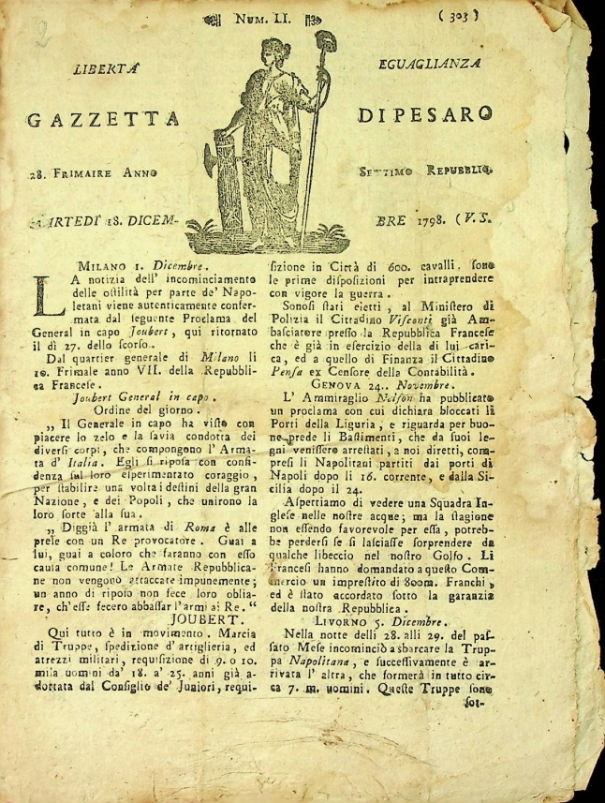

*Pesaro : continuazione delle nuove di diverse corti e paesi principali di Europa. - In Pesaro : nella stamperia di Niccolo Gavelli impressor camerale, vescovile, e pubblico, 1737-1760. - fasc. ; 23 cm. ((Periodicità non determinata. - Descrizione basata su: n. 33 (martedi 20 agosto 1737). - Nel n. 23 (17 giugno 1738) il complemento del titolo varia: nuove di diverse corti e paesi principali di Europa. -UBO1431580
Copia digitale: 1739-1740

*Supplimento alle novelle di Pesaro. - In Pesaro : nella stamperia di Niccolo Gavelli impressor camerale, vescovile, e pubblico, 1737. - fasc. ; 22 cm. ((Periodicità non determinata. - Descrizione basata sul n. 21 (28 maggio 1737). - UBO1431626

*Gazzetta di Pesaro. - Pesaro : stamperia Gavelli, 1761-1808. - volumi ; 22 cm. ((Settimanale. - Descrizione basata su: n. 32 (9 agosto 1784). - TO00184768
Copia digitale: n.20(15 maggio 1787); n.51(18 dicembre 1798)

Stampatore: Gavelli, Niccolò <1701-1777>

*Gazzetta pesarese : giornale politico, amministrativo e commerciale, ufficiale per gli atti amministrativi della provincia di Pesaro e Urbino. - -anno 14, n. 12 (gennaio 1876). - Pesaro : Tip. F.lli Rossi, 1863-1876. – 14 volumi ; 32 cm. ((Quotidiano, poi tre volte alla settimana. - Sottotitolo e formato variano. - Descrizione basata su: Anno 5, n. 185 (18 agosto 1867). - LO10760886

Soggetto: Pesaro-Urbino <prov.> - 1737-1876

Informazioni storico-bibliografiche
Pesaro (1739-1784)
La gazzetta intitolata "Pesaro", con il sottotitolo aggiuntivo "Nuove da diverse corti e paesi principali d’Europa", fu pubblicato a Pesaro da Niccolò Gavelli (1701–1777). Questa gazzetta riportava notizie da tutta Europa, oltre a occuparsi degli affari locali. E' abbastanza rara. Il più antico numero superstite è datato 20 agosto 1737. Quasi tutti i numeri avevano una seconda parte detta "Continuazione" e talvolta sono presenti dei "Supplimenti". Nel 1760, Gavelli rinnovò la pubblicazione con il nuovo titolo "Gazzetta di Pesaro". https://www.gazzetteeavvisi.com/gazzetta/849.html.

Gazzetta di Pesaro (1761-1809)
Nel 1761, Niccolò Gavelli (1701–1777) rinnovò la pubblicazione della sua gazzetta "Pesaro" con il nuovo titolo "Gazzetta di Pesaro". Fu stampata fino al 1809. Presentava un formato di 15×21 cm, con due colonne distribuite su otto pagine. Occasionalmente includeva un supplemento aggiuntivo di quattro pagine dedicato a notizie monotematiche o a resoconti provenienti da città specifiche. Era ricca anche di notizie musicali che sono particolarmente interessanti. Il giornale copriva l’Italia e il resto dell’Europa, sebbene dal 1789 la copertura delle notizie romane si ridusse, mentre aumentarono i resoconti provenienti dalla Francia. Come la maggior parte dei giornali dell’epoca, veniva venduto tramite abbonamento annuale, al prezzo di 10 paoli romani. Si stima che il numero degli abbonati fosse intorno agli 800.
Altre gazzette della stessa famiglia:
- Pesaro (1739-1784)
Ulteriori informazioni sulle gazzette di questa famiglia:
- Wikipedia: Newspapers in the Papal States in 17th and 18th centuries#Pesaro: Nuove da diverse corti e paesi principali d’Europa,Gazzetta di Pesaro(1737–1760)
- Opac SBN (ICCU): TO00184768
- WorldCat (OCLC): 1004666086
- Rosita (Repertorio delle opere in serie italiane): XT16
Numeri disponibili online su questo sito:
- Totale: 1, così distribuiti: 1798: 1 numero
I numeri online disponibili su questo sito sono consultabili tramite l’albero cronologico accessibile da Sfoglia gazzetta:
https://www.gazzetteeavvisi.com/gazzetta/850.html.

Note e riferimenti bibliografici
- Albertini, Mariangela, Niccolò Gavelli (1701-1777) tipografo e libraio di provincia. Bologna: Patron, 2008
- Teatro, strumenti e musica nella "Gazzetta di Pesaro" (1761-1805) / Gabriele Moroni. - Ancona : QuattroVenti, 2009. - 92 p. : ill. ; 24 cm + 1 CD-ROM. - ISBN 978-88-392-0889-7. – Fa parte di: Quaderni musicali marchigiani / Associazione marchigiana per la ricerca e valorizzazione delle fonti musicali (A.Ri.M.), 12 (2009), pp. 7–22

